Карточки по теме «Производная функции. Касательная и производная» -1  - Вычислите производную функции:  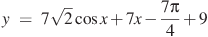 3.  - 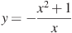 4.  5.Прямая параллельна касательной к графику функции . Найдите абсциссу точки касания.  6. Материальная точка движется прямолинейно по закону 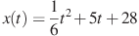, где — расстояние от точки отсчета в метрах, — время в секундах, измеренное с начала движения. В какой момент времени (в секундах) ее скорость была равна 6 м/с? | Карточки по теме «Производная функции. Касательная и производная» -5  - Вычислите производную функции:  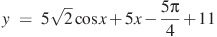 3.  - 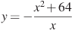 4.  5.Прямая параллельна касательной к графику функции . Найдите абсциссу точки касания.  6. Материальная точка движется прямолинейно по закону 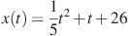, где — расстояние от точки отсчета в метрах, — время в секундах, измеренное с начала движения. В какой момент времени (в секундах) ее скорость была равна 3 м/с?
Карточки по теме «Производная функции. Касательная и производная» -2  1.Вычислите производную функции:  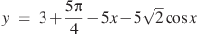 2.  3. 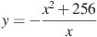 4.  5. Прямая параллельна касательной к графику функции . Найдите абсциссу точки касания.  6. Материальная точка движется прямолинейно по закону 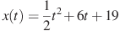, где — расстояние от точки отсчета в метрах, — время в секундах, измеренное с начала движения. В какой момент времени (в секундах) ее скорость была равна 14 м/с? | Карточки по теме «Производная функции. Касательная и производная» -6  1.Вычислите производную функции:  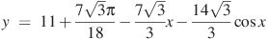 2.  3. 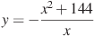 4.  5. Прямая параллельна касательной к графику функции . Найдите абсциссу точки касания.  6. Материальная точка движется прямолинейно по закону 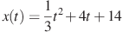, где — расстояние от точки отсчета в метрах, — время в секундах, измеренное с начала движения. В какой момент времени (в секундах) ее скорость была равна 8 м/с?
Карточки по теме «Производная функции. Касательная и производная» -3  1.Вычислите производную функции:  2. 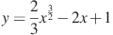  3. 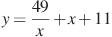 4.  5. Прямая параллельна касательной к графику функции . Найдите абсциссу точки касания.  6. Материальная точка движется прямолинейно по закону 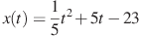, где — расстояние от точки отсчета в метрах, — время в секундах, измеренное с начала движения. В какой момент времени (в секундах) ее скорость была равна 7 м/с? | Карточки по теме «Производная функции. Касательная и производная» -7  1.Вычислите производную функции:  2.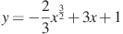  3. 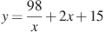 4.  5. Прямая параллельна касательной к графику функции . Найдите абсциссу точки касания.  6. Материальная точка движется прямолинейно по закону 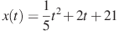, где — расстояние от точки отсчета в метрах, — время в секундах, измеренное с начала движения. В какой момент времени (в секундах) ее скорость была равна 4 м/с?
Карточки по теме «Производная функции. Касательная и производная» -4  1.Вычислите производную функции:  2. 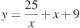 3.  4.  5. Прямая параллельна касательной к графику функции . Найдите абсциссу точки касания.  6. Материальная точка движется прямолинейно по закону 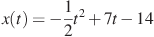, где — расстояние от точки отсчета в метрах, — время в секундах, измеренное с начала движения. В какой момент времени (в секундах) ее скорость была равна 3 м/с? | Карточки по теме «Производная функции. Касательная и производная» -8  1.Вычислите производную функции:  2. 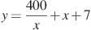 3.  4.  5. Прямая параллельна касательной к графику функции . Найдите абсциссу точки касания.  6. Материальная точка движется прямолинейно по закону 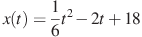, где — расстояние от точки отсчета в метрах, — время в секундах, измеренное с начала движения. В какой момент времени (в секундах) ее скорость была равна 1 м/с?

